Решеточные газы, решеточное уравнение Больцмана

Отчёт по первому этапу группового проекта

Содержание

# 1 Введение

## 1.1 Цель проекта

Разработать и проанализировать модель на основе решеточного уравнения Больцмана для описания течений газа.

## 1.2 Задачи первого этапа проекта

1. **Формулировка научной проблемы**: определение ключевых аспектов проблемы и ее значимости.
2. **Теоретическое описание задачи**: формулировка теоретических основ модели.
3. **Описание модели**: разработка математической модели, отражающей основные физические процессы.

## 1.3 Объект и предмет исследования

* **Объект:** физические процессы в газах и жидкостях.
* **Предмет:** использование решеточных методов (LGA и LBE) для описания динамики частиц на дискретной сетке.

## 1.4 Постановка проблемы

Моделирование газовых потоков и жидкостей традиционными методами, такими как уравнения Навье-Стокса и методы конечных разностей, требует значительных вычислительных ресурсов и сложных алгоритмов. Методы решеточных газов (Lattice-Gas Automata, LGA) и решеточного уравнения Больцмана (Lattice Boltzmann Equation, LBE) предлагают альтернативу, позволяя упростить вычисления при сохранении физической достоверности. Эти методы широко используются в различных областях [1]:

* **Гидродинамика**: моделирование течений жидкостей и газов.
* **Аэродинамика**: изучение воздушных потоков и аэродинамических свойств объектов.
* **Биофизика**: моделирование биологических систем и процессов.
* **Моделирование пористых материалов**: изучение свойств и поведения пористых сред.
* **Анимация визуальных эффектов**: создание реалистичных симуляций жидкостей и газов в кино и играх.

**Применение методов актуально для:**

1. **Исследования сложных многокомпонентных течений**: моделирование взаимодействия нескольких жидкостей или газов.
2. **Течений с фазовыми переходами и химическими реакциями**: изучение процессов, связанных с изменением состояния вещества или химическими реакциями.
3. **Создания высокопроизводительных параллельных алгоритмов**: разработка эффективных вычислительных методов для крупномасштабных симуляций.

## 1.5 Научная значимость

1. **Моделирование сложных систем**: решеточные методы позволяют описывать взаимодействие частиц и фазовые переходы, что важно для понимания поведения реальных систем.
2. **Высокая скорость вычислений**: дискретная природа моделей упрощает распараллеливание и ускоряет вычисления.
3. **Простота реализации**: алгоритмы не требуют сложных вычислительных схем, что делает их доступными для широкого круга исследователей и инженеров [2].

## 1.6 Общее описание

В отчете рассматриваются методы моделирования гидродинамических процессов на основе решеточных моделей: Lattice-Gas Automata (LGA) и Lattice Boltzmann Equation (LBE). Эти методы позволяют упростить вычисления и моделировать сложные явления, такие как течения жидкостей и газов, теплопередача и фазовые переходы.

# 2 Основная часть

## 2.1 Решеточные газы (LGA)

### 2.1.1 Общее описание

Рассматривается квадратная решетка, в узлах которой находятся частицы единичной массы. Расстояние между узлами и шаг по времени принимаются за единицу длины и времени соответственно. В каждом узле может быть не более одной частицы с данным направлением скорости (принцип исключения).

#### 2.1.1.1 Модель HPP (Hardy–Pomeau–Pazzis)

* **Описание**:
  + Используется квадратная решетка.
  + Частицы могут двигаться в одном из соседних узлов (вверх, вниз, вправо, влево).
  + Соударения происходят с сохранением количества частиц и их полного импульса.
  + Нетривиальными являются соударения “почти лоб в лоб”, после которых скорости частиц поворачиваются на 90 градусов. В остальных случаях можно считать, что столкновения не произошло (частицы пролетели мимо друг друга).
    - *Пояснение*: Столкновения “почти лоб в лоб” — это когда частицы летят навстречу друг другу по одной линии, а после столкновения их траектории отклоняются на 90 градусов (рис. 1) [2].

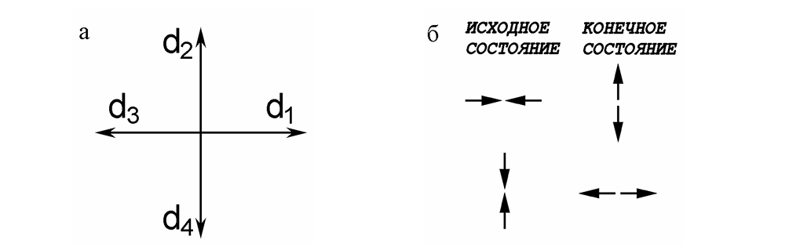

Figure 1: Возможные направления скорости частиц в модели HPP (а) и возможные столкновения, в которых скорости частиц изменяются (б)

* **Кодирование состояний**:
  + Наличие частицы, имеющей скорость по каждому направлению, может быть закодировано одним битом (0 — нет частицы, 1 — есть).
  + Так можно записать состояние каждого узла в четырех битах.
  + Примеры операций:
    - Добавление к состоянию S частицы с направлением скорости :
    - Проверка: есть ли в состоянии S частица с направлением скорости :
  + Здесь or — двоичная побитовая операция “или”, а and — двоичная операция “и”.
    - *Пояснение*: Операции or и and используются для манипулирования битами, что позволяет эффективно кодировать и обрабатывать состояния частиц.
  + Все операции сводятся к целочисленной арифметике, это означает высокую скорость расчетов и отсутствие ошибок округления. Кроме того, все вычисления локальные, поэтому их можно выполнять параллельно.
* **Недостатки**:
  + Квадратная сетка с 4 возможными направлениями скорости частиц недостаточно симметрична [3].

#### 2.1.1.2 Модель FHP-I

* **Описание**:
  + Используется треугольная сетка с 6 возможными направлениями скорости частиц в узле.
  + Обладает большей симметрией по сравнению с моделью HPP.

#### 2.1.1.3 Модель FHP-III

* **Описание**:
  + Включает в себя покоящиеся частицы.
  + Геометрия решетки и возможные столкновения частиц для моделей FHP-I, FHP-III представлены на рис. 2.

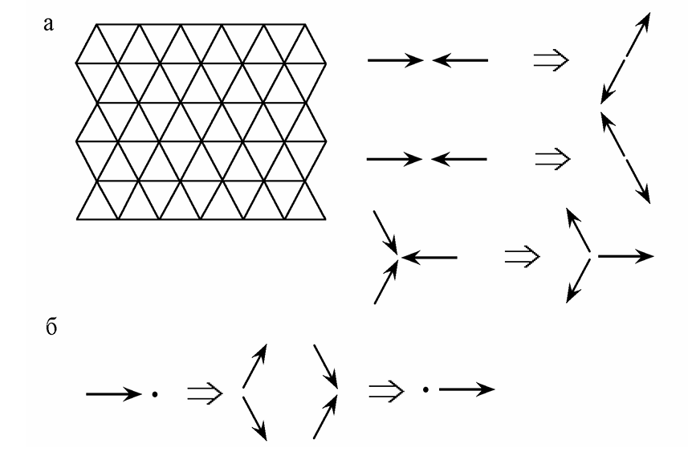

Figure 2: Решетка и некоторые возможные столкновения частиц в модели FHP-I(а), некоторые возможные столкновения с участием покоящихся частиц в модели FHP-III(б)

#### 2.1.1.4 Квадратная решетка с движением по диагоналям

* **Описание**:
  + Вводится возможность движения частиц по диагоналям (скорость ).
  + Вместе с покоящимися частицами получаем 9 направлений скорости.
  + Так как модули скоростей различны, возможен нетривиальный закон сохранения энергии, и можно ввести температуру.
* **Параметры**:
  + Число покоящихся частиц:
  + Число частиц с единичной скоростью:
  + Число частиц со скоростью :
  + Плотность:
  + Полная энергия: (где — давление)
  + Температура:
* **Возможности**:
  + Моделирование течений с переменной температурой.
  + Моделирование теплопередачи и выделения энергии.
  + Легко задавать граничные условия любого вида (например, разворачивать скорости прилетевших частиц на угол 180 градусов на твердых границах) [1]. Несколько примеров столкновений, в том числе с выделением энергии, приведены на рис. 3.

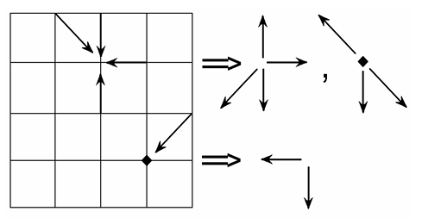

Figure 3: Геометрия и примеры столкновений для квадратной решетки

## 2.2 Решеточное уравнение Больцмана (LBE)

### 2.2.1 Общее описание

Метод LBE позволяет устранить статистический шум, возникающий из-за случайности в модели LGA. Эволюция системы описывается уравнением Больцмана:

, где:

* — одночастичная функция распределения.
* — скорость частиц.
* — столкновительный член.
  + *Пояснение*: Это уравнение описывает, как меняется распределение частиц со временем и в пространстве. Левая часть описывает перенос частиц, а правая — изменения из-за столкновений [4].
* **Условие**:
  + Скорости частиц должны удовлетворять условию , где — векторы, соединяющие узел с соседними. Обычно принимается .
    - *Пояснение*: Это условие гарантирует, что частицы перемещаются из одного узла в другой за один временной шаг.
* **Макроскопические параметры**:
  + Плотность:
  + Скорость:
    - *Пояснение*: Эти формулы позволяют связать микроскопические параметры (функцию распределения) с макроскопическими (плотность и скорость).
* **Столкновительный член**:
  + Описывает релаксацию системы к равновесному состоянию: , где — равновесные функции распределения.
  + Равновесные функции распределения зависят от плотности и скорости вещества в узле, чтобы выполнялись законы сохранения массы и импульса в столкновениях, то есть .
    - *Пояснение*: Столкновительный член моделирует, как частицы стремятся к равновесному состоянию, а равновесные функции распределения определяют это состояние.
* **Кинетическая температура**:
  + (в энергетических единицах) задается уравнением .
    - *Пояснение*: Кинетическая температура характеризует среднюю кинетическую энергию частиц.
  + Часто масса LBE частиц принимается за единицу, .
* **Преимущества**:
  + Хорошо описывает течения вязкой жидкости в пределе малых скоростей (число Маха ).
    - *Пояснение*: Число Маха — отношение скорости потока к скорости звука.
  + Время релаксации определяет кинематическую вязкость .
  + На твердых границах можно просто разворачивать скорости прилетевших частиц, моделируя непроницаемые стенки без проскальзывания.
    - *Пояснение*: Граничные условия задаются простым отражением скорости, что упрощает моделирование [2].

### 2.2.2 Приложение. Явный вид функций

Обычно равновесные функции распределения выбираются в максвелловском виде:

.

В изотермических моделях достаточно разложить экспоненту в ряд с точностью до членов порядка , используя приближенную формулу . В результате получаем:

.

Коэффициенты зависят только от модуля .

* **Примеры**:
  + **Одномерная модель**:
    - Здесь — безразмерная скорость вещества.
  + **Двумерная модель на квадратной сетке с 9 направлениями (рис.** **4****)**:
    - для
    - для
    - …
    - где

Далее для простоты будем опускать значок «~» у переменной [1].

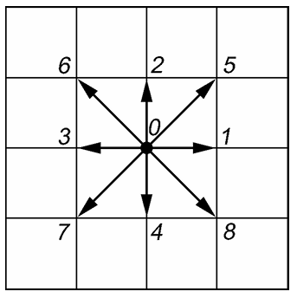

Figure 4: Геометрия решетки и возможные векторы скорости

## 2.3 Модели LGA со взаимодействием между частицами

### 2.3.1 Общее описание

Приведенные выше модели описывают скорее газ, чем жидкость. В жидкости между частицами существуют силы взаимодействия, проявлением которых являются поверхностное натяжение, а также фазовые переходы жидкость-газ.

* **Несмешивающиеся решеточные газы**
  + Вводится отталкивание между частицами разного типа (например, “синими” и “красными”).
  + При достаточной силе отталкивания происходит разделение веществ.
  + Это достигается перераспределением цвета частиц после столкновений так, чтобы красные частицы в основном направлялись в узлы с преобладанием красного цвета и наоборот.
* **Модель LGA с переходом “жидкость-газ”**
  + Вводится притяжение между частицами, находящимися на некотором расстоянии.
  + Импульсы частиц поворачиваются друг к другу, если это возможно, с учетом закона сохранения импульса согласно третьему закону Ньютона.
  + При достаточно большой длине взаимодействия в некотором диапазоне плотностей возможно сосуществование плотной (жидкой) и разреженной (газообразной) фаз [3].

## 2.4 Модель LBE с внешними силами и фазовыми переходами

### 2.4.1 Действие внешних сил

* **Моделирование сил, действующих на вещество**.
  + Природа сил может быть самой разной (например, электрические силы, сила тяжести, силы межмолекулярного взаимодействия и т.д.).
  + Суммарная сила, действующая на вещество в узле, равна .
  + Действие силы в течение шага по времени приводит к изменению скорости: .
  + Решеточное уравнение Больцмана принимает вид: . То есть, после действия оператора столкновений (в котором используется скорость ), необходимо учесть изменение функций распределения под действием сил. Эта добавка равна разнице равновесных функций распределения при одной и той же плотности, но с разными скоростями: .
* **Порядок учета действия сил**:
  1. Вычислить промежуточные значения функций распределения: .
  2. Применить оператор столкновений: .
* **Физическая скорость вещества**:
  + .
    - На каждом шаге по времени в каждом узле существуют два значения скорости — до и после действия сил.
    - В случае действия сил физическая скорость вещества равна их среднему арифметическому.

### 2.4.2 Фазовые переходы

* Достаточно простой способ моделирования фазовых переходов жидкость – пар.
* Между частицами, находящимися в соседних узлах, задается сила взаимодействия:
* .
  + Значения коэффициентов соответствуют притяжению между соседними узлами, что необходимо для сосуществования жидкой фазы и паровой фазы. В обратном случае при — отталкивание.
  + выбираются таким образом, чтобы сила была достаточно изотропной (чтобы, например, капли получались круглыми).
  + При использовании модели LBE на квадратной сетке сила взаимодействия между узлами, расположенными по диагонали на расстоянии , должна быть в 4 раза меньше, чем между ближайшими соседями, то есть , а .
  + «Эффективная плотность» может выбираться достаточно произвольно.
  + Введение такого взаимодействия приводит к уравнению состояния, которое связывает давление, плотность и температуру [3].

# 3 Заключительная часть

## 3.1 Заключение

Методы решеточных газов и решеточного уравнения Больцмана предоставляют мощный инструмент для моделирования сложных физических процессов, включая гидродинамику, теплопередачу и фазовые переходы. Их простота и возможность параллельных вычислений делают их перспективными для изучения широкого класса задач в физике и инженерии. Модели LGA позволяют упростить расчеты и учитывать сложные взаимодействия между частицами, а метод LBE позволяет устранить статистический шум и моделировать макроскопические параметры вещества.

## 3.2 Выводы

Во время выполнения первого этапа группового проекта мы сделали теоретическое описание решеточного уравнения Больцмана и определили задачи дальнейшего исследования.

# 4 Список литературы

1. Медведев Д.А. и др. Моделирование физических процессов и явлений на ПК: Учеб. пособие. // Новосибирск: Новосиб. гос. ун-т, 2010. 101 с.
2. Куперштох А. Л. Моделирование течений с границами раздела жидкость-пар методом решеточных уравнениях Больцмана // Вестник НГУ. Сер. Математика, механика и информатика. 2005. Т. 5, № 3. с. 29–42.
3. Chen S., Lee M., Zhao K. H., Doolen G. D. A lattice gas model with temperature // Physica D. 1989. V. 37. p. 42–59.
4. [Чащин Г.С. Метод решёточных уравнений Больцмана: моделирование изотермических низкоскоростных течений](https://doi.org/10.20948/prepr-2021-99) // [Препринты ИПМ им. М.В.Келдыша. 2021. № 99. 31 с.](https://library.keldysh.ru/preprint.asp?id=2021-99).